«…Новосокольники – город молодой. Война оставила, наверное, самый заметный и самый тяжелый след в его истории. И большинство памятных мест нашего, в общем-то, невеликого города связано именно с ней».

Ю.Н. Алексеев.

Прошло почти 70 лет, как отгремели бои на нашей земле. 29 января 1944 года город Новосокольники был освобожден от немецко-фашистских захватчиков.
Тяжелые, кровопролитные бои еще продолжались, и только в июле 1944 Новосокольнический район был полностью освобожден от врагов.
Мало где война принесла такие разрушения, как у нас. Опустевшие деревни беспощадно выжигались, чтобы не заслонять секторы обстрела с немецких позиций. Дома разбирались и пошли на блиндажи и другие полевые укрепления. После освобождения город и большое количество деревень лежали в руинах.
Заросли воронки и траншеи, но память о тех грозных и героических годах жива. Она хранится в памятниках и обелисках, которые стоят на Новосокольнической земле в музеях и книгах. Но самое главное – она должна сохраниться в душах и сердцах людей, которые живут на освобожденной земле.

Партизаны и подпольщики Новосокольнической земли.

«Кровлей их было звездное небо,

да грозовые тучи, да хмурая шапка сосны»

К. Федин

В летопись Великой Победы навечно вписаны имена героических партизан и подпольщиков. Народное сопротивление захватчикам носило почти массовый характер. Их имена не сразу стали известны, приходилось и после освобождения скрывать свою деятельность, но время все расставило на свои места.

1.Надежда. Подполье. // Алексеев Ю. Новосокольники. Земля, опаленная войной. – Новосокольники; 2008. – С. 49-76.
[Как организовывалось и формировалось партизанское движение и подполье на нашей земле. Группа Борзенкова. Группа Горского.]

2.Чаенков, В. Рядом с героем : бойцы вспоминают… / В. Чаенков // За урожай. – 1979. – 22 февраля.
[Герой разведчик вспоминает о своем боевом товарище, командире роты, Василии Васильевиче Филимоненкове, о партизанской войне летом 1942 года]

3.Чаенков, В. Два дня и три ночи : сыновьям о подвигах отцов : к 35-летию Победы в Великой Отечественной / В. Чаенков // За урожай. - 1980. – 29 марта. - (№39). [Воспоминания о боевых заданиях и подвигах разведчиков]

4.Чаенков, В. За линией фронта : записки разведчика : к 35-й годовщине освобождения города и района / В. Чаенков // За урожай. – 1979. – 18 января.
[Легендарный разведчик Володя Чаенков вспоминает о событиях Великой Отечественной войны]

5.Модин, П. Наш земляк – дорогой гость : никто не забыт, ничто не забыто / П. Модин
// За урожай. – 1980. – 30 октября.
[Бывший военный разведчик полный кавалер орденов Славы, майор запаса Владимир Афанасьевич Чаенков приехал в родной город и встретился с учащимися и учителями городской школы. Фотография Героя с учащимися и учителями]

6.Филимоненков, В. Разведчик Володя Чаенков / В. Филимоненков // За урожай. – 1975. – 19 июня.
[Василий Филимоненков бывший командир 322-й отдельной разведывательной роты 257-й стрелковой дивизии, полковник запаса Герой Советского Союза вспоминает о боях под Новосокольниками и боевом товарище Володе Чаенкове ]

7.Масолов, Николай Дед Симон и чертов мост : к 30-летию Великой Победы / Н. Масолов // За урожай. – 1975. – 18 марта.
[О проводнике через линию фронта партизанских отрядов легендарном деде Симоне (Арсетьеве Семене Арсентьевиче)]

8.Жадрицкая, Л. Ты припомни, Россия, как все это было… : никто не забыт, ничто не забыто // За урожай. – 1974. – 9 мая.
[О подвиге и гибели нашей землячки, партизанки – Шуры Зайцевой]

9.Баранников, К. Тридцать четыре года назад / К.Баранников // За урожай. – 1976. - 23 марта.
[Майор запаса, бывший разведчик 31-й отдельной курсантской стрелковой бригады вспоминает о смелых действиях наших разведчиков]

10.Никифоров, Н. В тылу врага / Н. Никифоров // За урожай. – 1979. – 27 января. – (№12). –С.2.
[Бывший командир партизанского взвода вспоминает, как в начале войны формировались вооруженные группы на оккупированной немцами территории в нашем районе]

11.Сизов, А. Народные мстители / А. Сизов // За урожай. – 1980. – 29 января. – (№13). – С. 2.
[О партизанских бригадах, действовавших на территории нашего района во время Великой Отечественной войны.]

Составитель библиограф РБ Петрова И. В.

Новосокольническая районная библиотека

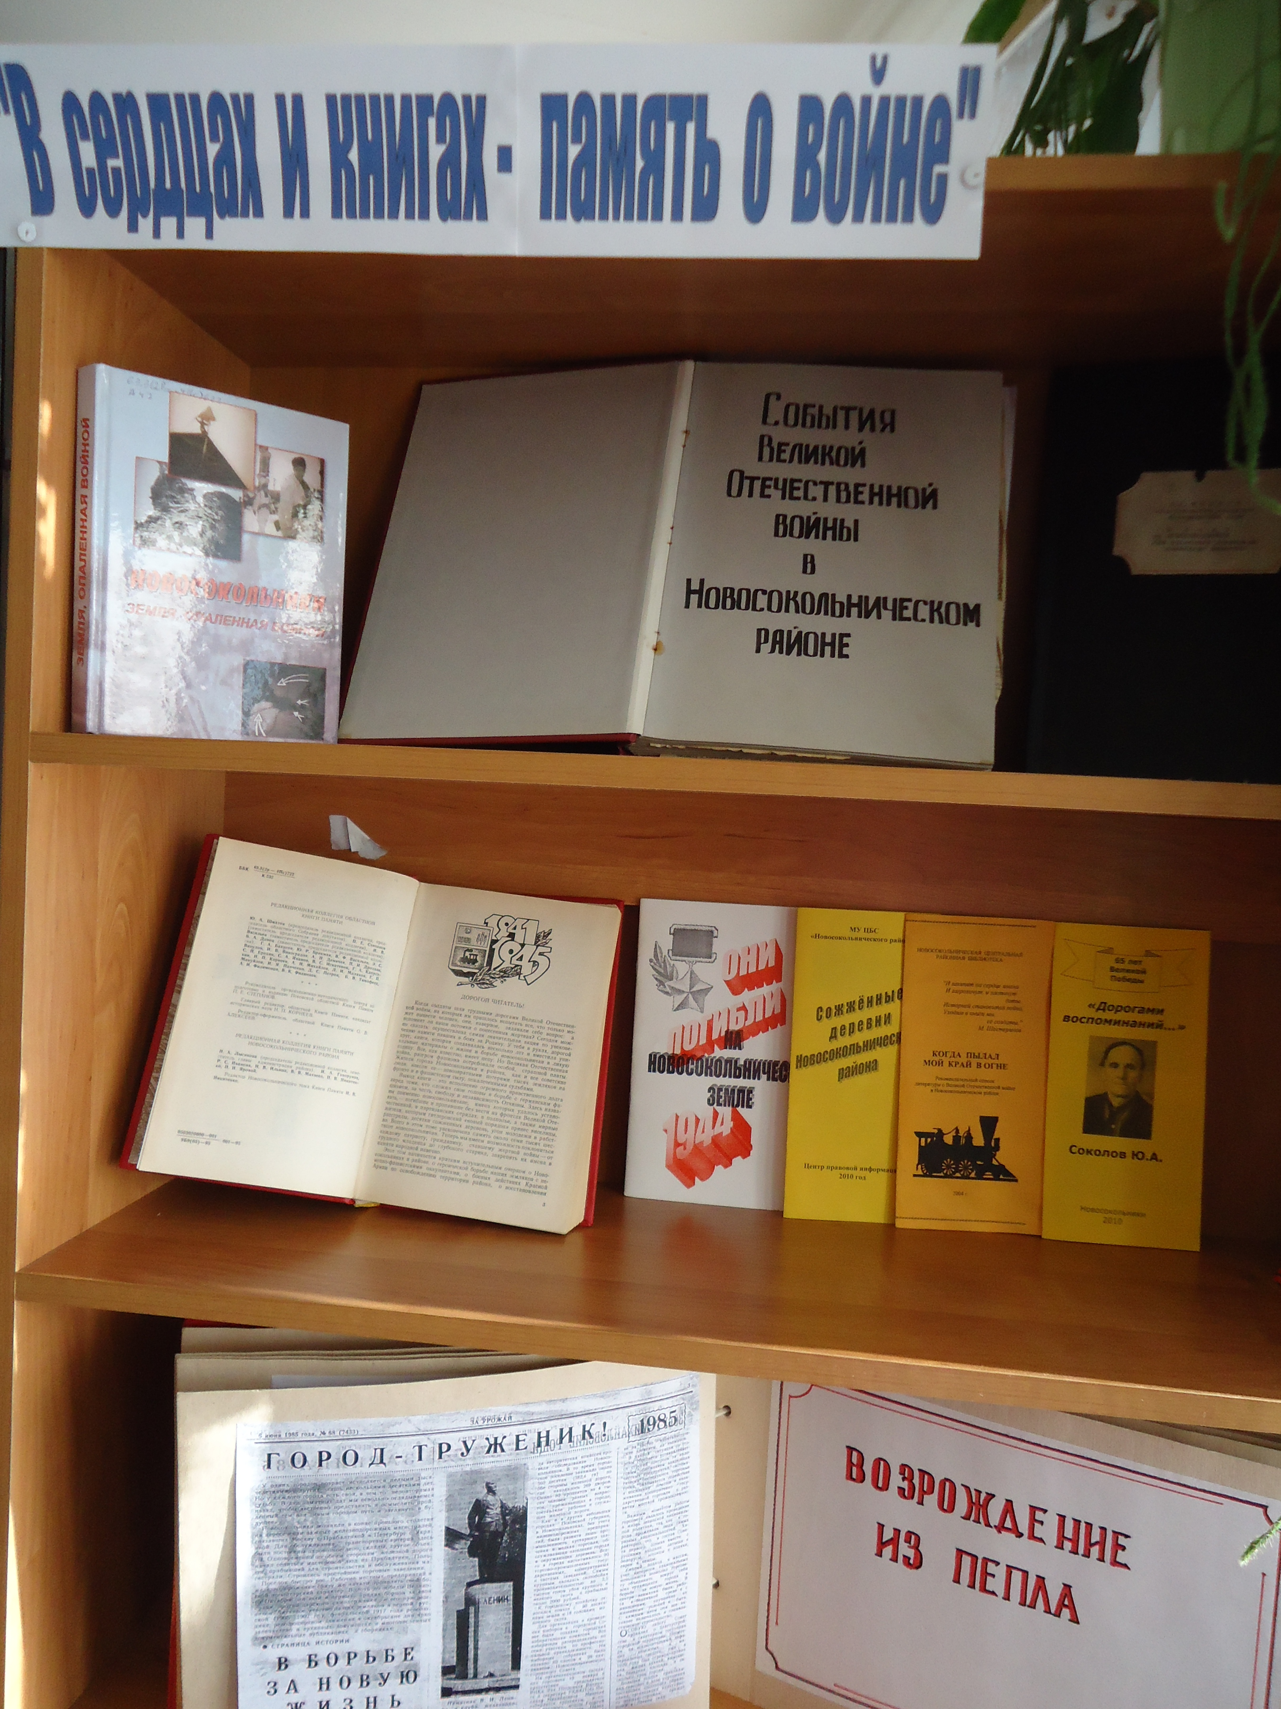

Рекомендательный список литературы

Новосокольники
2013

